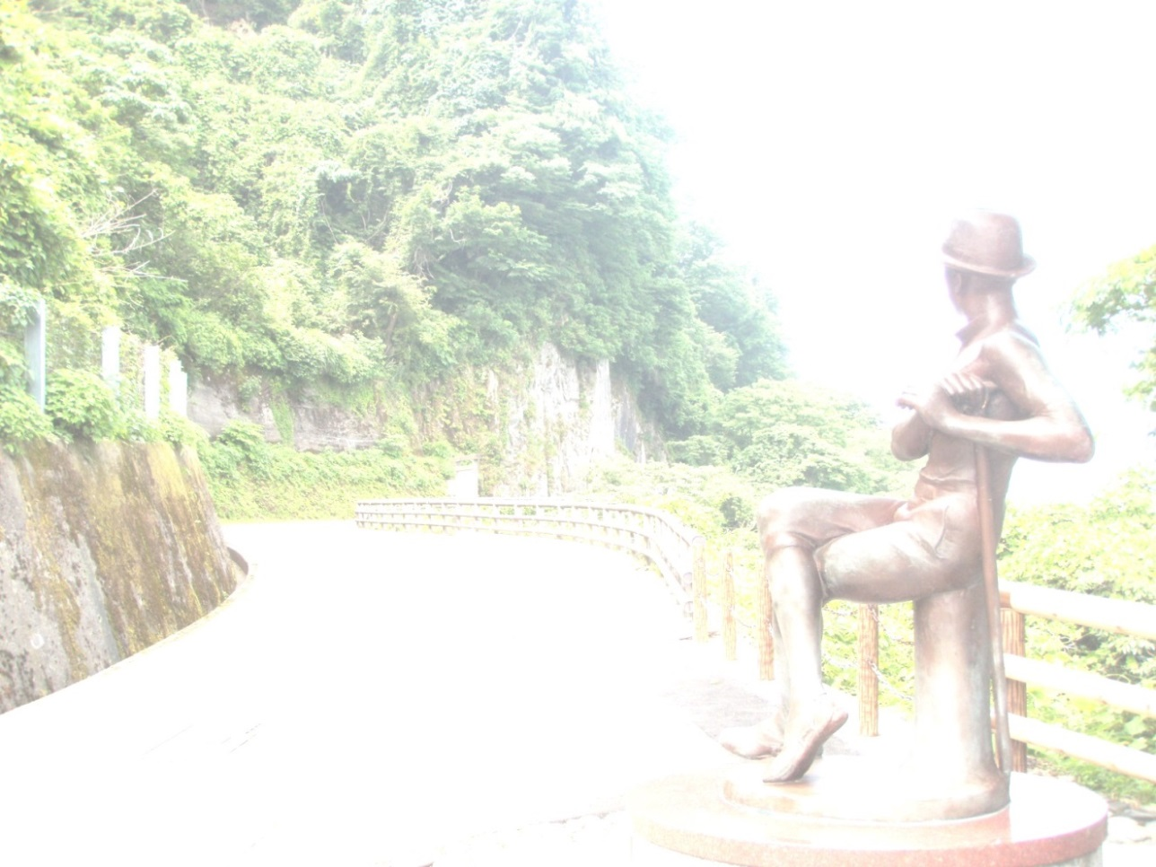
糸魚川世界ジオパーク フォトブック
★撮影日時 Time

★撮影場所 Location

★感想・メモ Thoughts

Geosite
No
２
Itoigawa Global Geopark Photobook
2015（H27）/9 Version 1
ジオまる

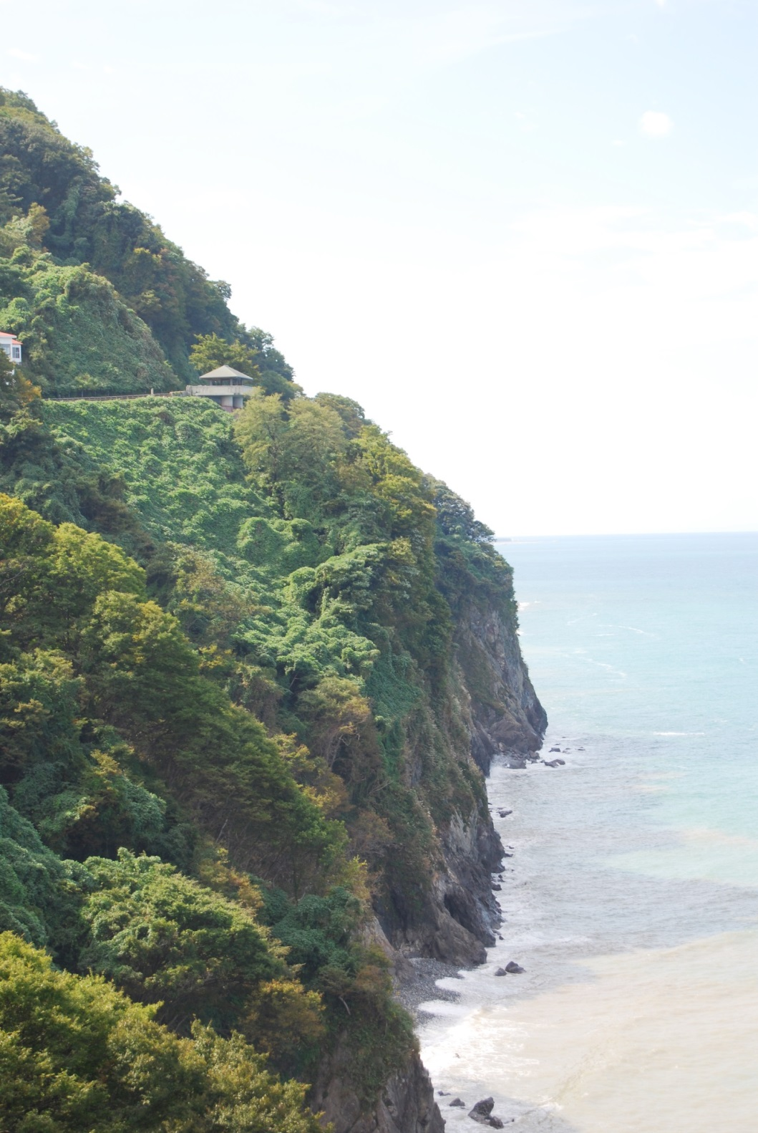
親不知ジオサイト ～断崖と街道と東西文化
Oyashirazu Geosite ～Cliffs, Highways, and a Cultural Border

かつて天険と呼ばれた親不知。北陸道最大の難所として旅人の行く手をはばみ、東西日本の文化交流をも分断しました。断崖中腹を通る親不知コミュニティロードからは４世代道路の移り変わりを見ることができます。
天険 親不知
Tenken Oyashirazu
道の駅 親不知ピアパークまでは車で５分。翡翠ふるさと館で102トンのヒスイを見学したあとは、砂浜でヒスイ探しや小石ひろいを楽しめるなど大地の魅力を体感できるジオサイトです。

Once known as ‘Tenken’ which means “Greatest Precipice under Heaven,” these treacherous cliffs formed part of the natural border between Eastern and Western Japan. From Community Road, you can view 4 generations of roads including the Old Hokuriku Road, the Old National Highway, Route 8, and the Hokuriku Expressway.
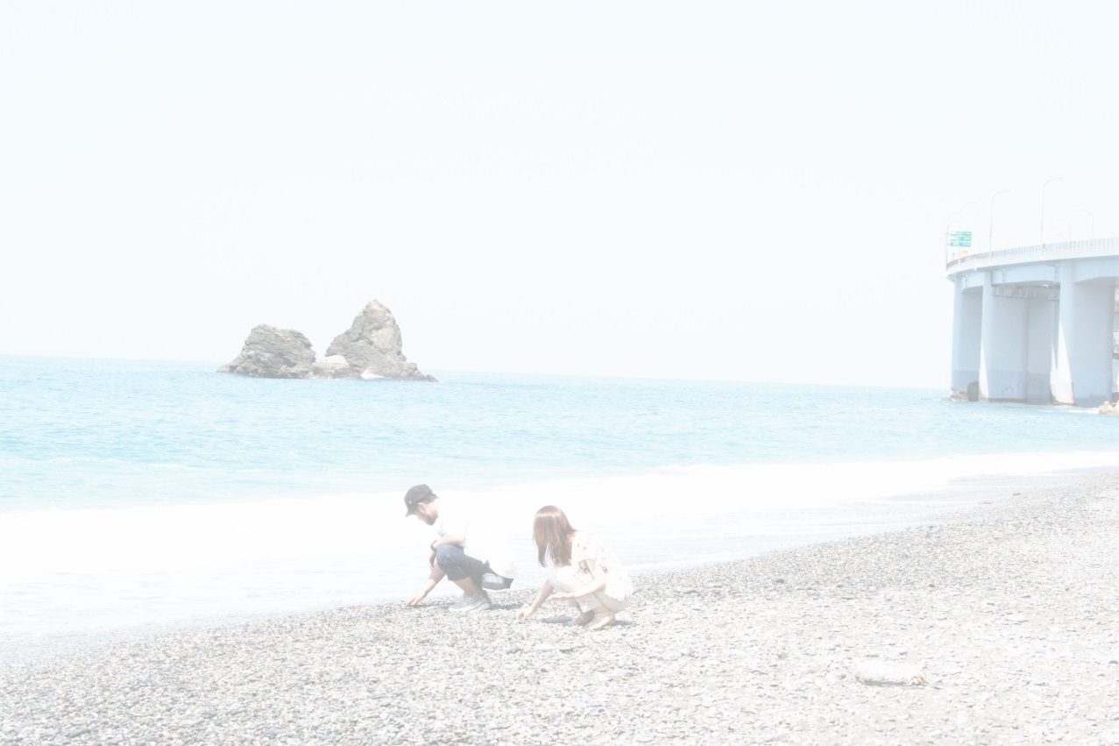
Nearby Oyashirazu Park Pier Park features a jade museum and an expansive beach perfect for rock and jade collecting.
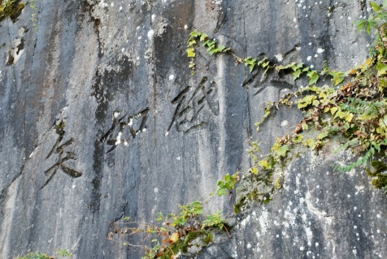
砥如矢如 とのごとくやのごとし
Letters on the Cliff
“to no gotoku,
ya no gotoshi”

道の駅 親不知ピアパーク
Oyashirazu Pier Park

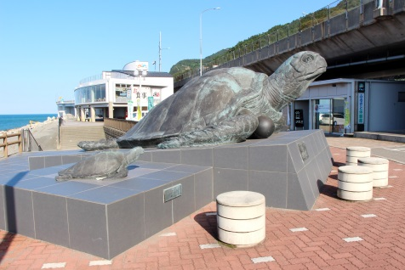
ぬ～な

